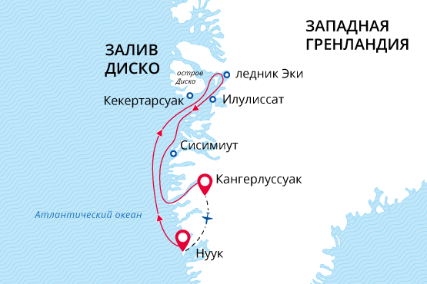

Западная Гренландия и Бухта Диско
В царстве китов и айсбергов
30 май. - 06 июн. 2018
8 дней
Начало круиза: Нуук (Гренландия)
Окончание круиза: Кангерлуссуак (Гренландия)
Судно «Си Спирит»
Доп. опции:

Маршрут
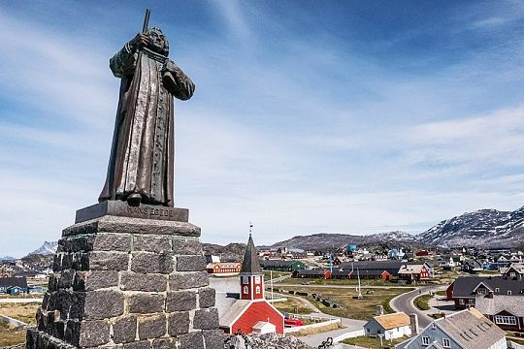День 1. Авиаперелет из Кангерлуссуака в Нуук (Гренландия); посадка на судно
Программа начинается авиаперелетом из Кангерлуссуака в Нуук (организован, включен в стоимость путешествия).Добро пожаловать в Нуук – столицу Гренландии. Здесь проживает всего 16 000 человек. Это одна из самых малочисленных по населению столиц.Нас ждет посадка на экспедиционное судно «Си Спирит». Мы выходим в море и берём курс на «царство айсбергов».
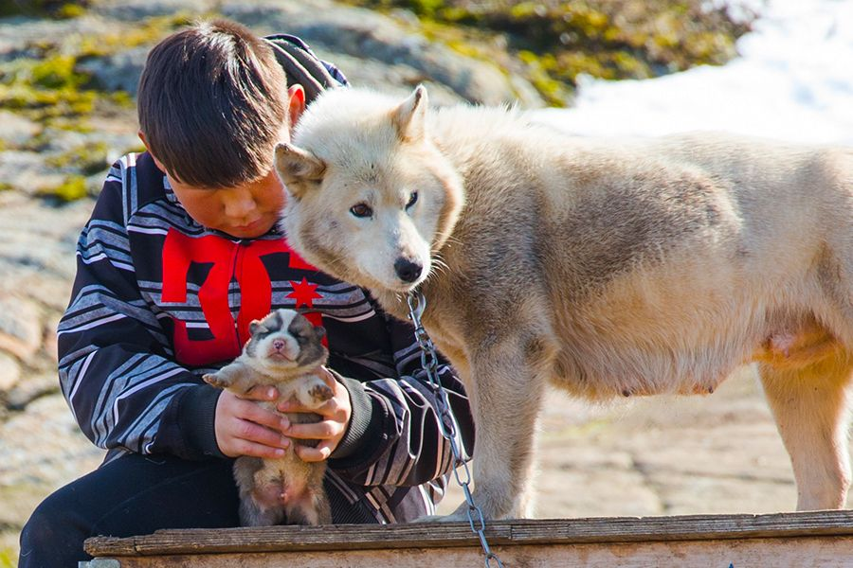День 2-7. Исследуем Западную Гренландию
Мы исследуем нетронутые фьорды и гренландские поселения, так непохожие на привычные нам города.
Нуук-фьорд – вторая по величине система фьордов. Полюбуйтесь на заснеженные горные пики, водопады и сверкающие ледники.
Сисимиут расположен всего в 40 км от Северного полярного круга. Здесь мы увидим знаменитых гренландских собак – именно они помогли Амундсену прийти первым к Южному полюсу.
Остров Диско и городок Кекертарсуак. Мы поднимемся к высокой точке острова Диско. Отсюда открываются виды на базальтовые скалы, водопады и огромные айсберги бухты Диско. Наши путешественники признаются, что именно посещение острова Диско стало одним из ключевых моментов программы. Также мы часто видим здесь китов. В прошлом здесь вёлся активный промысел этих животных, и Кекертарсуак был основан в 1773 году как китобойная станция.
Ледник Эки. Приготовьтесь к сильным эмоциям на подходе к леднику Эки. Эки неизменно впечатляет путешественников своей красотой. Абсолютная тишина этого места нарушается лишь неожиданном грохотом падающей в море глыбы льда.
Илулиссат означает «айсберги». Этот фьорд знаменит на весь мир своими айсбергами. Близлежащий ледник, один из самых активных на планете, сбрасывает во фьорд 46 кубических километров льда ежегодно. 100-метровые ледяные «скульптуры» лучше всего разглядывать с борта специального катера (прогулка на катере входит в стоимость программы).
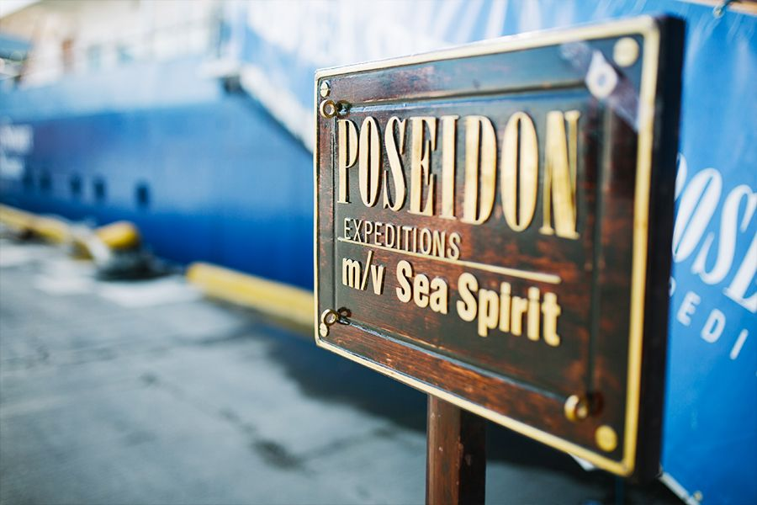День 8. Высадка с судна в Кангерлуссуак (Гренландия)
Наш круиз заканчивается в Кангерлуссуаке. После завтрака нас ждёт высадка с судна и трансфер в аэропорт. В Кангерлуссуаке расположен самый крупный в Гренландии международный аэропорт, откуда наши путешественники отправляются домой.

Судно «Си Спирит»
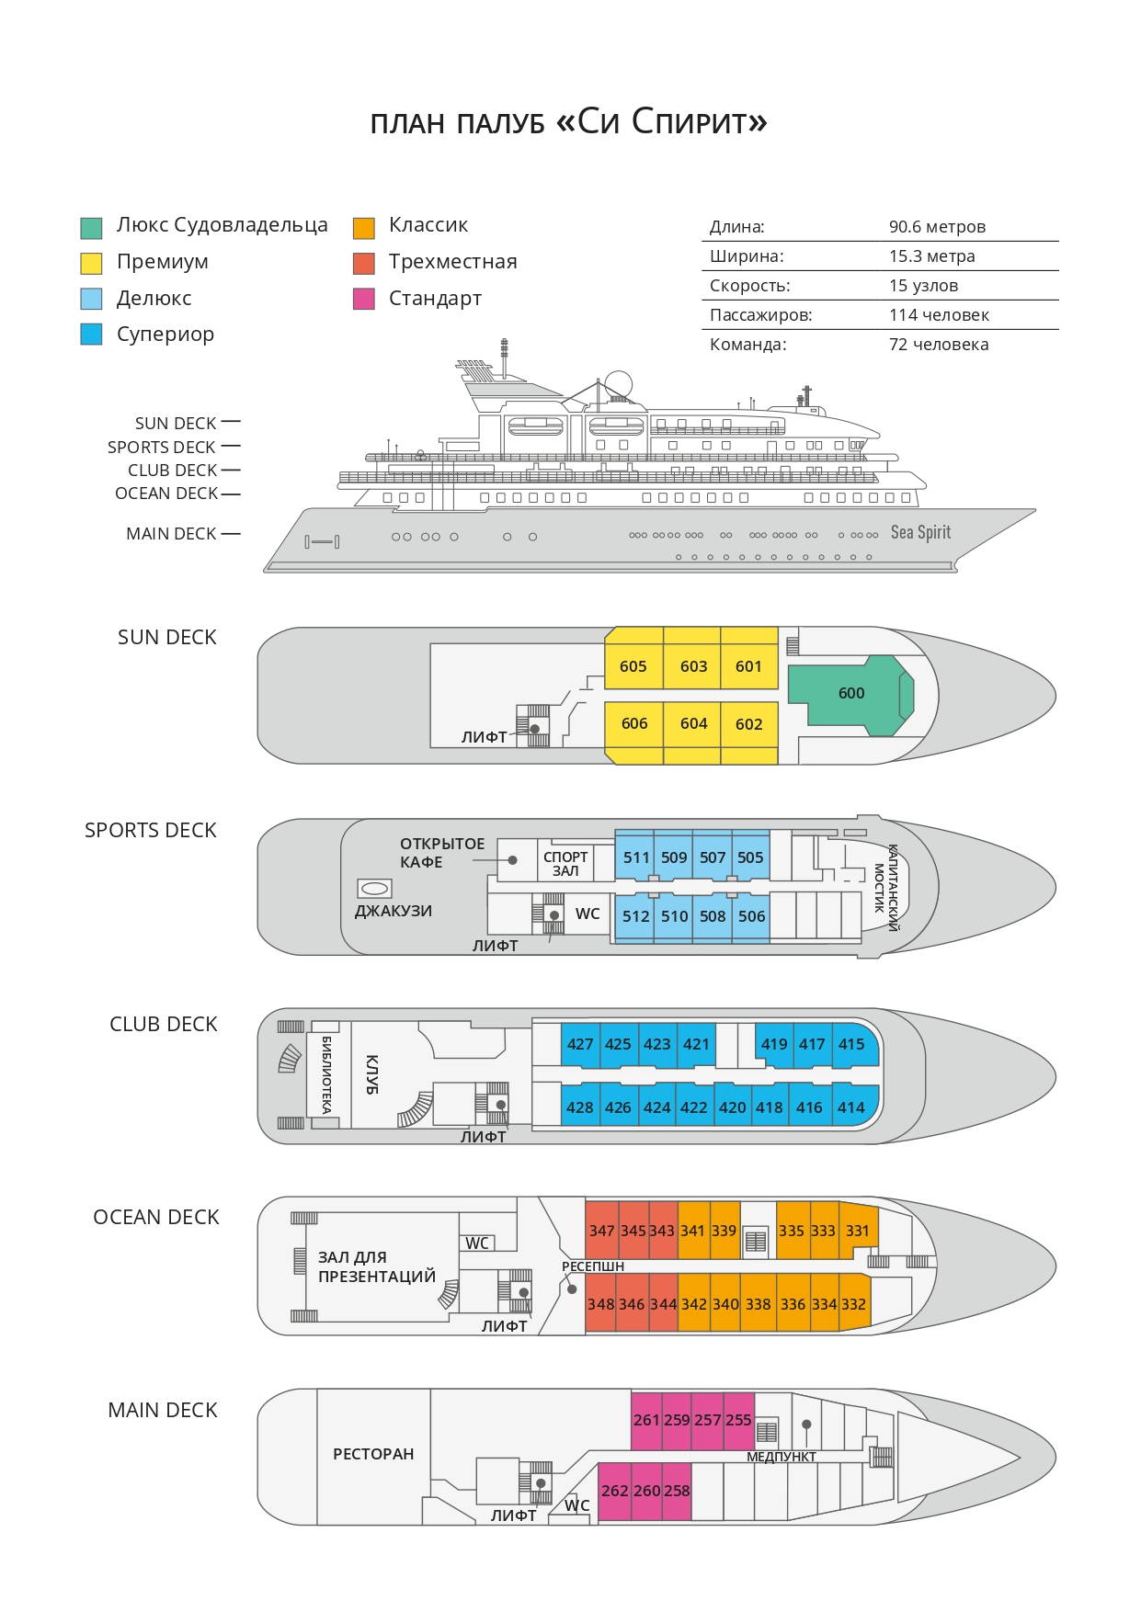

Трехместная  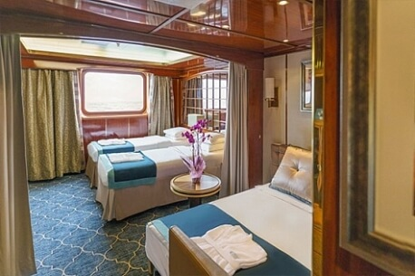  2 кровати twin или 1 кровать king-size, раскладывающаяся софа; гардероб /шкаф, ванная комната (туалет, душ), сейф, холодильник, спутниковая телефонная связь, телевизор, индивидуальный климат-контроль; окно. | Cтандарт  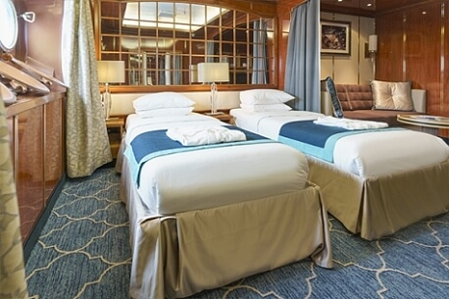  2 кровати twin или 1 кровать king-size; гардероб /шкаф, ванная комната (туалет, душ), сейф, холодильник, спутниковая телефонная связь, телевизор, индивидуальный климат-контроль; иллюминаторы.
Одноместная  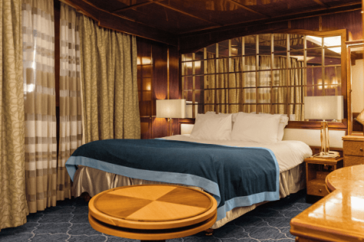  1 кровать king-size, 2 шкафа, ванная комната, сейф, холодильник, спутниковая телефонная связь, телевизор, индивидуальный климат-контроль, фен, окно (может быть закрыто во время волнения на море). | Классик  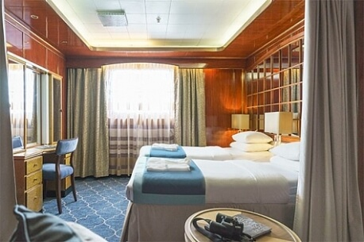  2 кровати twin или 1 кровать king-size; гардероб /шкаф, ванная комната (туалет, душ), сейф, холодильник, спутниковая телефонная связь, телевизор, индивидуальный климат-контроль; окно.
Супериор  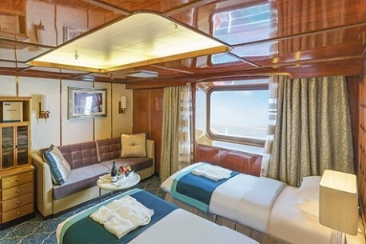  2 кровати twin или 1 кровать king-size; гардероб /шкаф, ванная комната (туалет, душ), сейф, холодильник, спутниковая телефонная связь, телевизор, индивидуальный климат-контроль; окно выходит на зону променада палубы Club Deck. | Делюкс  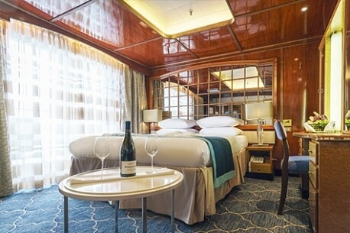  2 кровати twin или 1 кровать king-size; гардероб /шкаф, ванная комната (туалет, душ), сейф, холодильник, спутниковая телефонная связь, телевизор, индивидуальный климат-контроль; балкон, отделенный от жилой зоны скользящей стеклянной дверью.
Премиум  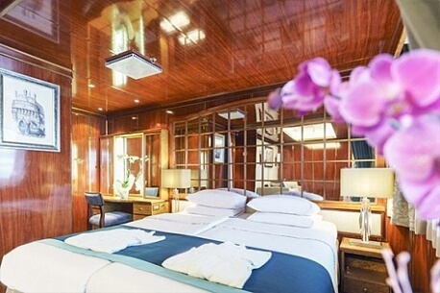  2 кровати twin или 1 кровать king-size; гардероб /шкаф, ванная комната (туалет, душ), сейф, холодильник, спутниковая телефонная связь, телевизор, индивидуальный климат-контроль; балкон, отделенный от жилой зоны скользящей стеклянной дверью. | Люкс Судовладельца  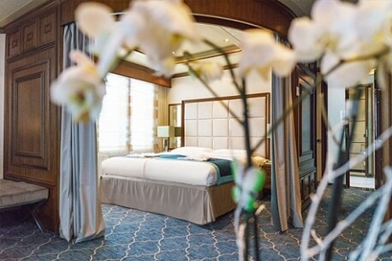  Отделенная спальная зона: кровать king-size, раскладывающаяся софа; зона гостиной; гардероб /шкаф, ванная комната (туалет, джакузи), сейф, холодильник, спутниковая телефонная связь, HD plasma TV, стереосистема BOSE, индивидуальный климат-контроль; терраса на палубе, отделенная от жилой зоны скользящей стеклянной дверью.

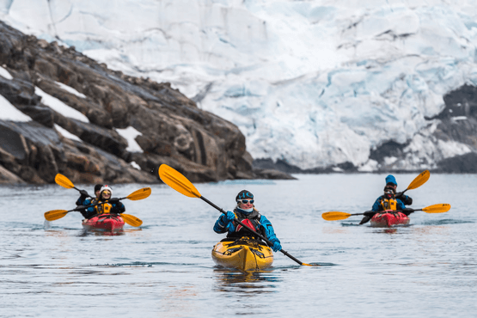 | Каякинг  СТОИМОСТЬ ОПЦИИ КАЯКИНГА:  655 USD  По словам наших каякеров, в первые же минуты они осознали, что не испытывали подобных чувств от каякинга ни в каком другом месте планеты. Кристально чистые воды несут каяк в волшебном созвучии — плеск воды, звук капель, падающих с временно бездействующих весел и треск многовековых толщ льда. Мимо вас проплывают киты и сверкающие айсберги. Грандиозность и великолепие панорамы словно уменьшают ваши собственные размеры, и именно в это мгновение вы, как никогда, сможете почувствовать себя крошечной частицей огромной Вселенной.  Для участия в полярном каякинге необходим опыт и знание английского языка. Количество мест ограничено: 16 каякеров в Антарктике и 8 в Арктике. Поэтому данную опцию рекомендуется бронировать заранее.
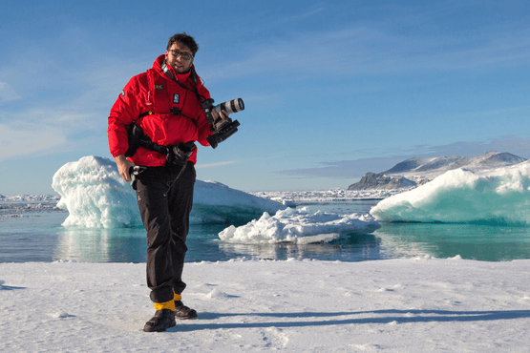 | Фотография  БЕСПЛАТНАЯ ОПЦИЯ  Во всех наших круизах участвует опытный фотограф. Он всегда готов поделиться своими знаниями как на борту судна в ходе фото-презентаций и лекций, так и во время высадок.  Если вы только начинаете знакомиться с миром фотографии — не расстраивайтесь. Участвовать в наших турах могут как продвинутые фотографы, так и новички. Вы овладеете ключевыми основами фотографии в уникальном окружении, с возможностью получить ответы на свои вопросы от лучших фотографов.

Оплата в рублях по курсу ЦБ РФ +2%

Включено в стоимость  Авиаперелёт Кангерлуссуак – Нуук в первый день программы;  Групповые трансферы до судна в день посадки и судно — аэропорт в день высадки с судна;  Размещение на судне в каюте выбранной категории;  Питание: полный пансион на борту (кофе, чай, какао на coffee station – 24 часа);  Приветственный и прощальный коктейль на борту судна;  Все запланированные высадки на экспедиционных лодках Зодиак и экскурсии;  Информационное сопровождение круиза Экспедиционным Лидером и Экспедиционной командой;  Лекции, видео, слайд-шоу и презентации экспертов по региону;  Фирменная экспедиционная куртка;  Резиновые сапоги для высадок на время круиза;  Информационный пакет (предоставляется до начала путешествия);  Электронный журнал путешествия;  Все портовые сборы;  Медицинская страховка, включающая эвакуацию и репатриацию (покрытие не менее 100 000 USD). | Не включено  Стоимость визы (если необходимо);  Персональные расходы: бар, связь, прачечная;  Чаевые стюардам и другому обслуживающему персоналу на судне (на ваше усмотрение).
Это путешествие в отдаленный труднодоступный регион. Все мероприятия в ходе круиза зависят от ледовых и погодных условий и определяются экспедиционным лидером и капитаном. Фактический ход экспедиции может отличаться от заявленного. Встречи с заявленными представителями животного мира не гарантированы.

